Nom: Dimitri Ivanovich Mandeleiev
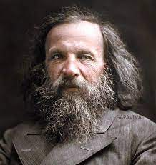
Nationalité: Russe
Période de temps: 1834-1907
Oeuvre: Tableau periodique
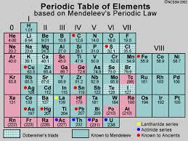
Quelle époque: 1869
Lieu:Russie
Explication: Ce tableau indique tout les gaz.

